PAN I 2. vaje - Kalkulacije pavšalnih potovanj v turističnih agencijah
Primer: Turistična agencija organizira dvodnevno pavšalno potovanje v Italijo (Benetke – Chioggia – Ravenna – San Marino). Potovanje je namenjeno skupini 35 oseb (N=35).

Program potovanja
1. dan: Vožnja iz Ljubljane mimo Trsta v Benetke, ogled mesta in vožnja z ladjico. Nadaljevanje poti v Chioggio in Ravenno. Nočitev.
2. dan: Zajtrk, vožnja v San Marino, ogled mesta, povratek v Ljubljano.

Stroški potovanja:
A) Skupni direktni fiksni stroški (DFC):
- Prevoz z avtobusom (1.000 km × 0,50 €): 500 €
- Dnevnica za voznika in vodnika: 160 €
- Parkirnine (Benetke, San Marino): 20 €
- Cestnine in cestne takse: 60 €
- Letaki (2.000 kos × 0,10 €): 200 €
- Oglaševanje: 200 €
SKUPAJ DFC: 1.140 €
B) Direktni variabilni stroški na osebo (DVC):
- Polpenzion Rimini: 25 €
- Kosilo Benetke: 20 €
- Kosilo San Marino: 15 €
- Ladja Benetke: 3 €
SKUPAJ DVC na osebo: 63 €
- Izračunajte skupne direktne stroške potovanja za 35 oseb.

- Izračunajte lastno (stroškovno) ceno na osebo - LC = (DFC / N) + DVC 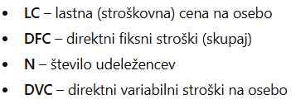

- Agencija želi 10 % pribitka (RVC). Izračunajte prodajno ceno na osebo - 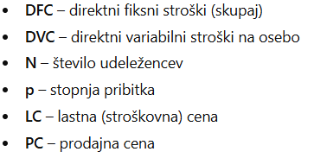

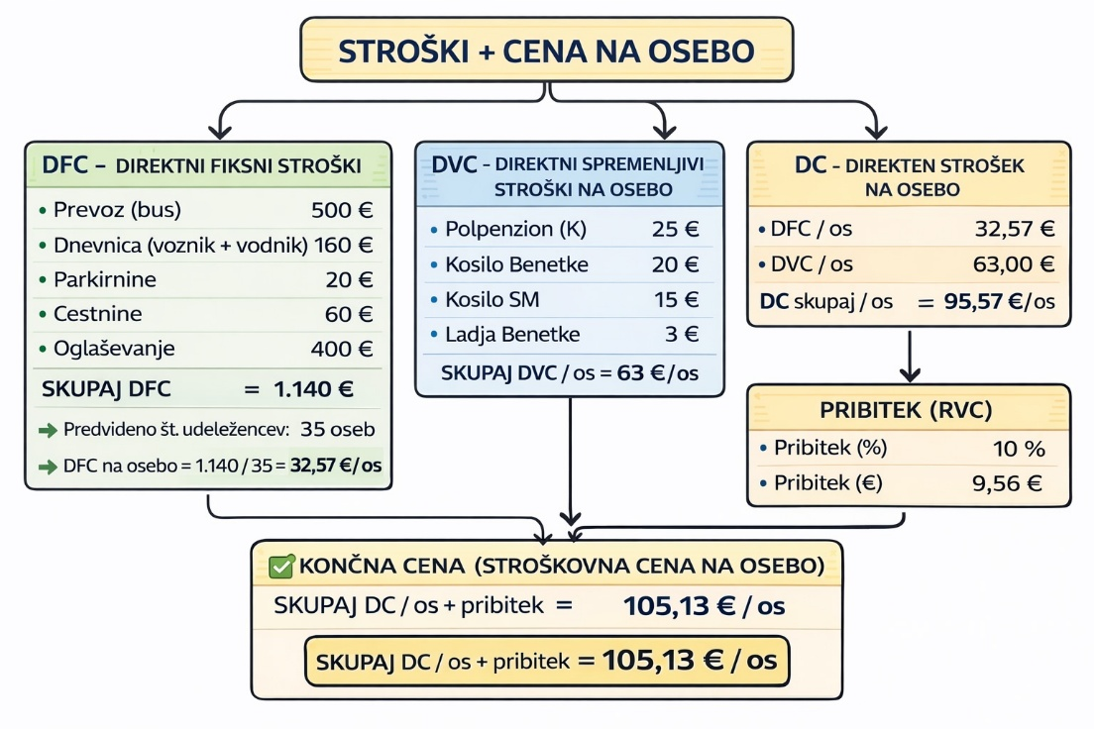

- Izračunajte točko preloma (TP), če znaša prodajna cena 105 € na osebo.
TP = DFC / (prodajna cena/os. – DVC/os.- pribitek)

- Izračunajte minimalno število udeležencev (MŠU), MŠU = DFC / (prodajna cena/os. – DVC/os.)

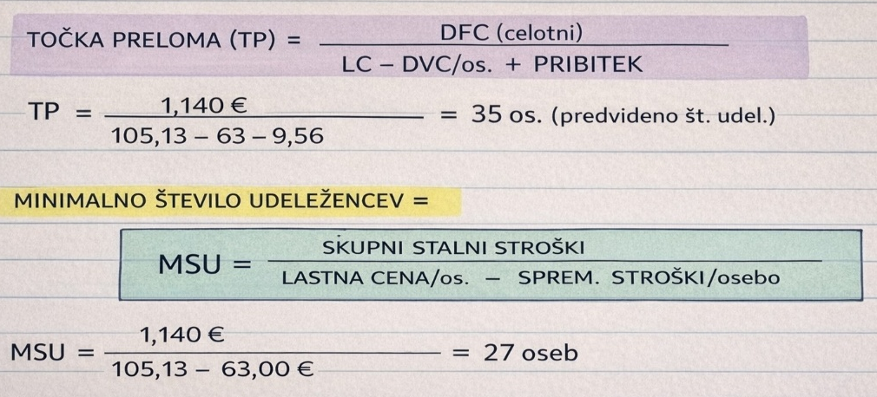
Če se potovanja udeleži 43 oseb (predvideno število udeležencev - PŠU),naredite obračun in izračunajte finančni izid
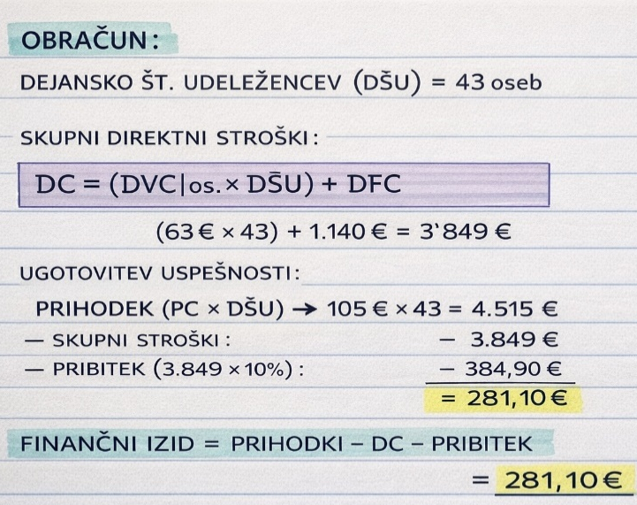

- Kako število udeležencev vpliva na uspešnost potovanja?

- Kateri stroški so za agencijo najbolj tvegani?

- Naloga:

- naloga:
S pripravo počitnic v Dubaju ima turistična agencija Imperial travel stroške oglaševanja v višini 2.800 EUR, 7 - dnevni polpenzion 700 EUR/osebo, letalski vozovnica 300 EUR/ osebo prevoz na letališče –hotel – letališče 30 EUR na osebo, turistični vodnik 700 EUR. Pribitek znaša 10%. Potovanja se bo udeležilo 7 potnikov. Prodajna cena je 1.765 EUR.

- Izračunajte stroškovno oziroma lastno ceno počitnic v Dubaju in jo primerjajte s prodajno ceno.

- izračunajte minimalno število udeležencev, da se turistični agenciji Imperial travel splača organizirati počitnice v Dubaju in

- izračunajte prihodek in finančni izid če je bilo dejansko število udeležencev 10.

- naloga: Dunaj 2025 -Razpisani pavšalni proizvod na Dunaj.
Itinerarij:
1. dan: Odhod iz Maribora. Vožnja v smeri mejnega prehoda Šentilj. Nastanitev v hotelu s
tremi zvezdicami. Zvečer vožnja po Donavi in večerja na ladji.
2. dan: Po zajtrku ogled Dunaja. Prosto za individualno kosilo, nato ogled Schönbrunna.
Vrnitev v hotel in silvestrovanje.
3. dan: Pozni zajtrk in nato vožnja do Nežiderskega jezera ob meji z Madžarsko. Ogled
znamenitosti in večerja v čardi na Madžarski strani. Nočitev.
4. dan: Po zajtrku odhod domov po Gradiščanskem. Postanek v Termah Bad Blumau, ki jih je
zasnoval Hundertwasser. Prihod v poznih večernih urah.
Stroški:
- prevoz z avtobusom 800 km; 1 EUR/ km
- parkirnine 45 EUR
- cestnine 20 EUR
- dnevnica za vodnika 100EUR/dan
- nočitev z zajtrkom (1/2 TWC, ***) 40 EUR/osebo
- vožnja z ladjo in večerja 30 EUR/osebo
- silvestrovanje 50 EUR/osebo
- izlet in večerja v čardi 20 EUR/osebo
- propaganda 70 EUR
- stopnja pribitka 15 %
- kalkulativno število potnikov 45

a) Izračunajte stroškovno ceno in oblikujte prodajno ceno. V izračun vključite DDV.
b) Izračunajte prag rentabilnosti – točko preloma.
c) Izračunajte minimalno število udeležencev.
e) Naredite obračun za primer, da se ob ceni 310 EUR udeleži potovanja 45 potnikov.
f) Naredite obračun za primer, da se potovanja ob isti ceni udeleži 30 potnikov.
h) Komentirajte rezultate!

- naloga: Rim 2025 - Razpisani pavšalni proizvod v Rim. Itinerarij:
1. dan: Odhod iz Maribora ob 22.00. Nočna vožnja mimo Ljubljane, Benetk do Rima.
2. dan: Prihod v Rim. Ogled mesta. Nastanitev v hotelu. Zvečer sprehod.
3. dan: Po zajtrku ogled Foruma. Prosto za nakupe. Silvestrovanje.
4. dan: Pozni zajtrk in ogled Vatikana. Zvečer zabava v izbranem lokalu.
5. dan: Po zajtrku vrnitev proti domu. Prihod v poznih večernih urah.
Stroški:
- prevoz z avtobusom 2.200 km; 1 EUR/km
- cestnine 100 EUR
- parkirnine 50 EUR
- dnevnica vodnika 100 EUR/dan
- nočitev z zajtrkom (1/2 TWC, ***) 40 EUR/osebo/dan
- silvestrovanje 50 EUR/osebo
- vstopnine 10 EUR/osebo
- zavarovanje 10 EUR/osebo
- stopnja pribitka 20 %

kalkulativno število potnikov 40

a) Izračunajte stroškovno ceno in oblikujte prodajno ceno. V izračun vključite tudi DDV.
b) Izračunajte prag rentabilnosti – točko preloma.
c) Izračunajte minimalno število potnikov.
d) Naredite obračun za primer, da se je ob ceni 331 EUR potovanja udeležilo 40 potnikov. e) Naredite obračun za primer, da se je ob isti ceni potovanja udeležilo le 32 potnikov.
f) Komentirajte rezultate!

